

Obertoggenburger LUPI – Meisterschaft

Schiesszeiten

Freitag 9. Januar 2026
17.00 – 22.00 Uhr
Samstag 10. Januar 2026
10.00 – 16.00 Uhr
Montag 12. Januar 2026
17.30 – 22.00 Uhr
Dienstag 13. Januar 2026
17.30 – 22.00 Uhr
Mittwoch 14. Januar 2026
17.30 – 22.00 Uhr

Scheibenzahl
20 elektrische Laufscheiben

Schiessanlage
Stegrütistrasse 10, Ebnat-Kappel (Baugeschäft Oberhänsli AG)



Willkommen
Wir Pistolenschützen Ebnat-Kappel laden Euch zur 28. Lupi Meisterschaft ein.
Es würde uns freuen, Euch in unserer hellen und einladenden Schiessanlage begrüssen zu dürfen.

Nach dem Schiessen lädt unsere gemütliche Schützenstube zur Entspannung ein.
Unser Beizenteam wird sich wieder Mühe geben, die Zeit vor oder nach dem Schiessen mit einer Auswahl an Getränken und Speisen so angenehm wie möglich zu gestalten.

Pistolenschützen Ebnat-Kappel Ruedi Nievergelt



28. Obertoggenburger Lupi-Meisterschaft

Einzelwettkampf

Scheiben Wettkampfscheiben SSV Probeschüsse Vor der ersten Passe unbeschränkt Wettkampf 40 Schüsse (2 pro Scheibe)
Schiesszeit 75 Minuten inklusiv Probeschüsse

Teilnahmekosten CHF 19.–
(Kontrollgeld CHF 17.00, Sport- und Ausbildungsbeitrag CHF 1.20, Umweltabgabe CHF 0.80)

Junioren CHF 10.–
(Kontrollgeld CHF 8.00, Sport- und Ausbildungsbeitrag CHF 1.20, Umweltabgabe CHF 0.80)

Rangierung Gemäss LP-VA93 ISSF
Auszeichnung Kranzkarten SG KSV CHF 6.– CHF 8.– CHF 10.– Junioren U17 330 Pkt. 340 Pkt. 350 Pkt.
Junioren U21 340 Pkt. 350 Pkt. 360 Pkt.
Elite/Senioren 350 Pkt. 360 Pkt. 370 Pkt.
Veteranen 340 Pkt. 350 Pkt. 360 Pkt.
Seniorveteranen 330 Pkt. 340 Pkt. 350 Pkt.


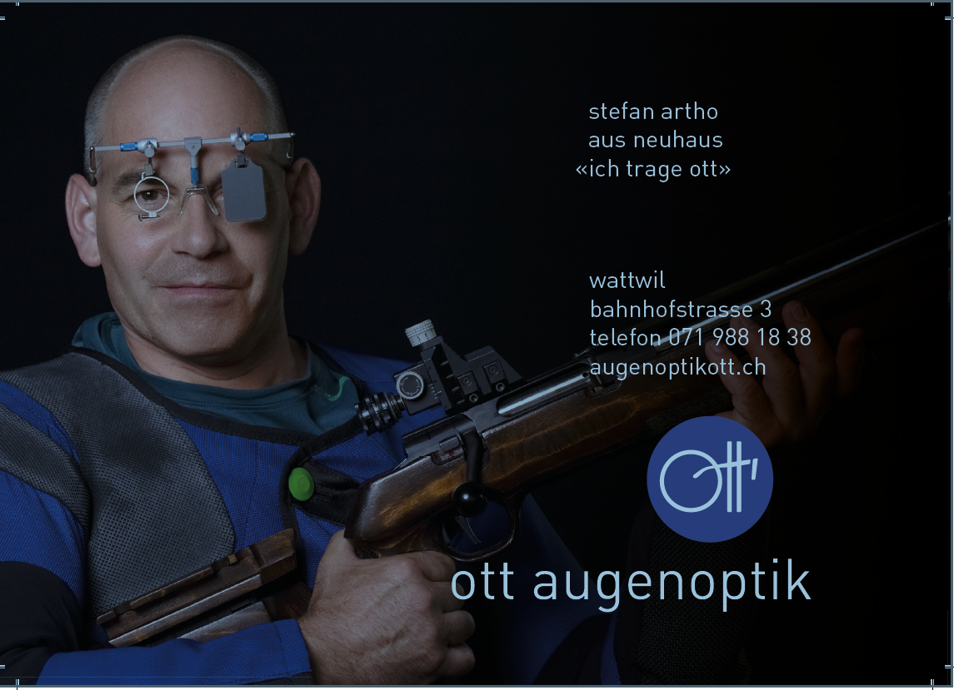

Speerstich

Scheiben Wettkampfscheiben SSV Probeschüsse Vor der ersten Passe unbeschränkt Wettkampf 20 Schüsse (2 pro Scheibe)
Schiesszeit 40 Minuten inklusiv Probeschüsse

Teilnahmekosten CHF 13. –
(Doppelgeld CHF 12.00, Sport- und Ausbildungsbeitrag CHF 0.60, Umweltabgabe CHF 0.40)
Auszeichnung Naturalgabe oder Kranzkarte CHF 6.-

Junioren U17 155 Punkte
Junioren U21 165 Punkte
Elite/Senioren 175 Punkte
Veteranen 165 Punkte
Seniorveteranen 155 Punkte



Obertoggenburger Auflage Lupi-Meisterschaft

Auflage Meisterschaft

Kategorien: | Senioren | (SA) | 46-59 Jahre | (1980-1967)
 | Veteranen | (V) | 60-69 Jahre | (1966-1957)
 | Seniorveteranen | (SV) | 70 und älter | (1956-)
Scheiben Wettkampfscheibe LP-SSV Probeschüsse Vor der ersten Passe unbeschränkt Wettkampf 30 Schüsse (2 pro Scheibe) Schiesszeit: 50 Minuten inklusiv Probeschüsse
Teilnahmekosten CHF 19.–
(Kontrollgeld CHF 17.50,
Sport- und Ausbildungsbeitrag CHF 0.90, Umweltabgabe CHF 0.60)

Auszeichnung | Kranzkarten SG KSV | CHF 6.– | CHF 8.– | CHF 10.–
 | Senioren Veteranen  Seniorveteranen | 278 Pkt.  273 Pkt.  268 Pkt. | 283 Pkt.  278 Pkt.  273 Pkt. | 288 Pkt.  283 Pkt.  278 Pkt.

Auflage Speerstich

Wettkampf 20 Schüsse (2 pro Scheibe) Schiesszeit 40 Minuten inklusiv Probeschüsse
Teilnahmekosten CHF 13. –
(Doppelgeld CHF 12.00, Sport- und Ausbildungsbeitrag CHF 0.60, Umweltabgabe CHF 0.40)
Auszeichnung Naturalgabe oder Kranzkarte CHF 6.-

Senioren (SA) | 188 Pkt.
Veteranen | 183 Pkt.
Seniorveteranen | 178 Pkt.



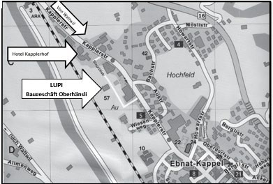
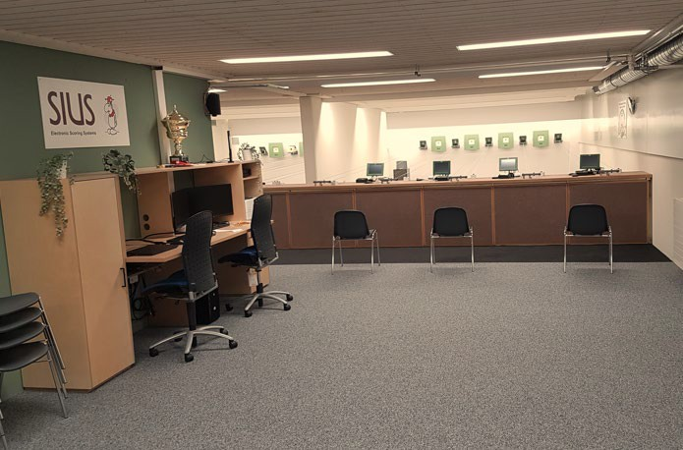
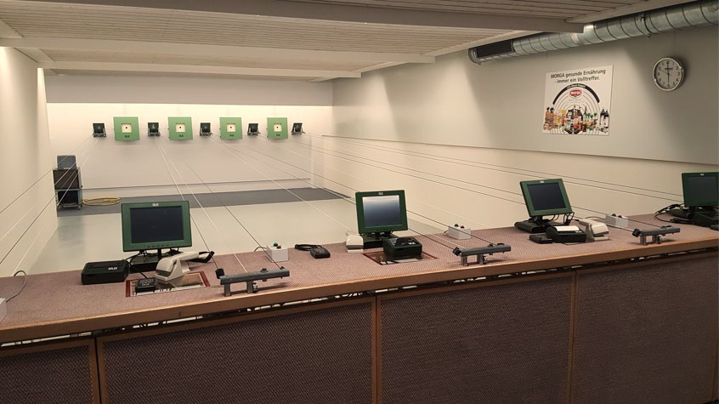

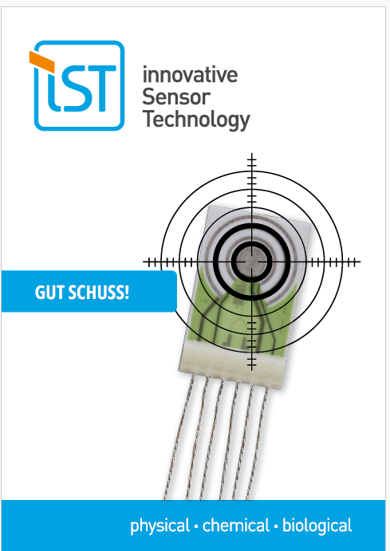

Ebnaterstrasse 12 | 9642 Ebnat-Kappel
haslimeier-ag@bluewin.ch | 071 993 17 30


Allgemeine Bestimmungen
Anmeldung Bei einer Anmeldung mit den Schiesszeiten werden wir für Sie die Scheiben reservieren. Die Zuteilung erfolgt in der Reihenfolge der Anmeldungen. Kann diesen nicht entsprochen werden, wird der Verantwortliche benachrichtigt.

Anmeldung an Ruedi Nievergelt,Churfirstenstrasse 29, 9642 Ebnat-Kappel Mail: pistolen.ebnatkappel@gmail.com

Verbandsabgaben Der Veranstalter rechnet einmal pro Teilnehmer und Disziplin, P10 / P10A, gegenüber seinem Verband ab.
Diese Teilnahmekosten enthalten:
SSV CHF 1.00, KSV CHF 0.50, NW Beitrag an
Labelstandorte CHF 0.50

E-Mail pistolen.ebnatkappel@gmail.com
Homepage http://pistolenebnatkappe.wixsite.com/pistolen-ebnatkappel/link

Absenden

Teilnahme- berechtigt
Regeln Aufgelegt
Genehmigt:
Es findet keines statt. Die Ranglisten werden innert 14 Tagen auf der Homepage veröffentlicht.
Einsprachen innert 14 Tagen nach Veröffentlichung.
Nur lizenzierte Schützinnen und Schützen
Gemäss ISSF und den Regeln für sportliches Schiessen (RSpS) des SSV
Allgemeine Bedingungen, Aufgelegtes Schiessen. Gemäss Reglement SSV
Nesslau, 16.10.2025
St. Gallischer Kantonalschützenverband Geschäftsstelle, Carina Wettach

Datenschutz: Mit der Anmeldung zur Lupi-Meisterschaft, erklärt sich der Teilnehmer aus organisatorischen Gründen mit der elektronischen Speicherung der wettkampfrelevanten Daten, unter der Angabe von Namen, Vereinsname, Alter, Sportgerät, Wettkampfbezeichnung, Lizenznummer und Startzeiten einverstanden. Er willigt ebenfalls in die Veröffentlichung der Start- und Ergebnislisten, sowie Fotos in Aushängen in der Presse, im Internet und in weiteren Publikationen der Pistolenschützen Ebnat-Kappel ein.

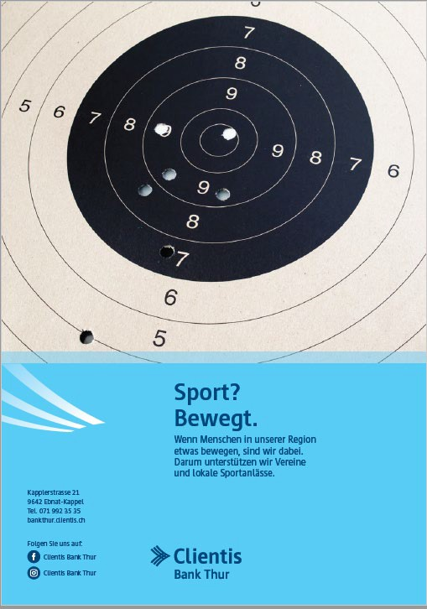

Höchstresultate

Jugendliche /Junioren
2024 | Wenk Raphael,Montlingen | 258 Punkte

Elite
2024 | Tuchschmied Sandra ,Wil | 380 Punkte
2025 | Heeb Reto, Rüthi-Lienz | 378 Punkte

Senioren
2024 | Flütsch Marco, St.Antönien | 379 Punkte
2025 | Diethelm-Gerber Heidi, Weinfelden | 376 Punkte

Veteranen
2024 | Michielin Rolf, Weinfelden | 366 Punkte
2025 | Wagner Albert, Arbon | 367 Punkte

Seniorveteranen
2024 | Iapello Vito, Pfäffikon SZ | 365 Punkte
2025 | Iapello Vito, Pfäffikon SZ | 364 Punkte

Aufgelegt

Senioren
2024 | Züger Hugo, Brunnadern | 294 Punkte
2025 | Züger Hugo, Brunnadern | 294 Punkte

Veteranen
2024 | Rohner Patrick, Einsiedeln | 293 Punkte
2025 | Wittwer Willi, Tägerwilen | 289 Punkte

Seniorveteranen
2024 | Habegger Ruedi,Diessenhofen | 295 Punkte
2025 | Moretto Silvio, Diessenhofen | 294 Punkte





